
Муниципальное бюджетное дошкольное образовательное
учреждение
«Солнышко» города Губкинского

Консультация для родителей
«Как научить ребёнка правильно держать ложку, карандаш».

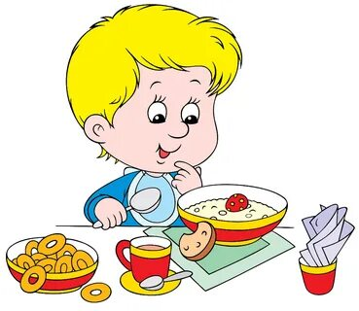

Воспитатель:
Метеева Ф. А.
Бийболатова Г. А.

Мы знаем, как трудно приучить ребенка держать ложку или ручку. Как правило, родители совершают ошибку, думая, что ребенок еще маленький и не стоит вмешиваться в его «первые художественные шедевры». Но делать это нужно уже с 2-4 лет, это самый лучший возраст для приобретения стойких рефлексов и корректировок. Есть большой риск научить ребенка делать это неправильно. И проблема не только в почерке.
Это выглядит довольно неуклюже, когда взрослый человек держит ложку, как будто клешней. Когда ваш ребенок создает свои первые шедевры, нужно мягко и ненавязчиво объяснять ему и показывать, как правильно нужно держать карандаш. Конечно, не сразу все будет получаться, поэтому ни в коем случае не ругайте ребенка. Начните с того, что дайте ребенку ручку, возьмите его руку в свою, и вместе рисуйте. Детям такое времяпровождение очень нравится, а вы таким образом сможете отработать навык.
Есть несколько простых приемов, чтобы ребенок сложил пальчики правильно:
1 Говорим ребенку, что мы держим ложку «в клювике» (между большим и указательным пальцем»;
2 Предложить «сложить пальцы пистолетом», и взять ложку;
3 «Как фиксики». 3 пальца вверх. Отпустили и зажали;
4 Предложить «взять ложку в щепотку»;
5 Дать «чудо салфетку». Отрываем кусочек от обычной салфетки, зажимаем мизинцем и безымянным к ладони, три оставшихся пальца сами собой правильно возьмут ложку;
6 Постоянно закреплять собственным примером «Возьми ложку, как большой»;
7 Можно использовать игры на развитие мелкой моторики: перекладывание ложкой бусинок из одной емкости в другую, пересыпание круп, вылавливание ложкой мелких шариков из воды и тд.
Когда ребенок научится правильно держать ложку, важно научить его правильно зачерпывать пищу и правильно есть с ложки, нести ложку с правильным наклоном. Нужно подчеркнуть, что ложка заносится в рот не боком, а сужающейся передней частью «как лодочка заплывает»
Учтите, неправильный захват ложки или карандаша – проблема, охватывающая особенности его физического и психологического развития.

